Dekoder BCD na siedmiosegmentowy ‘47

Schemat układu

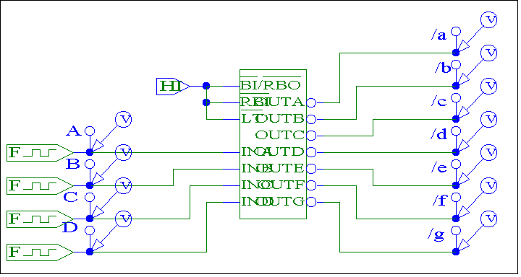
Przebiegi sygnałów wejściowych

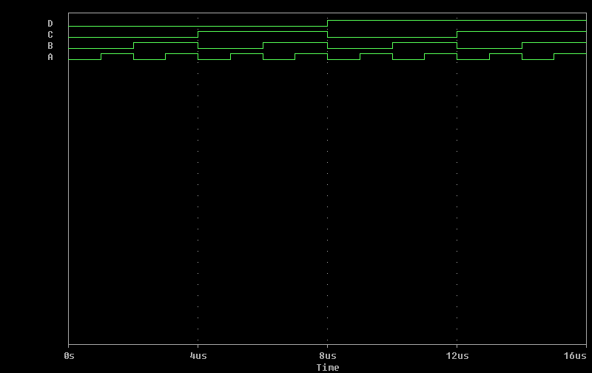
Uwaga!

Można wykonać układ bez sygnałów: *LT, *BI/RBO, *RBI,.

